STEP BY STEP SET CALENDER TPLUS

1. Klik ZONE 1, lalu klik “Start”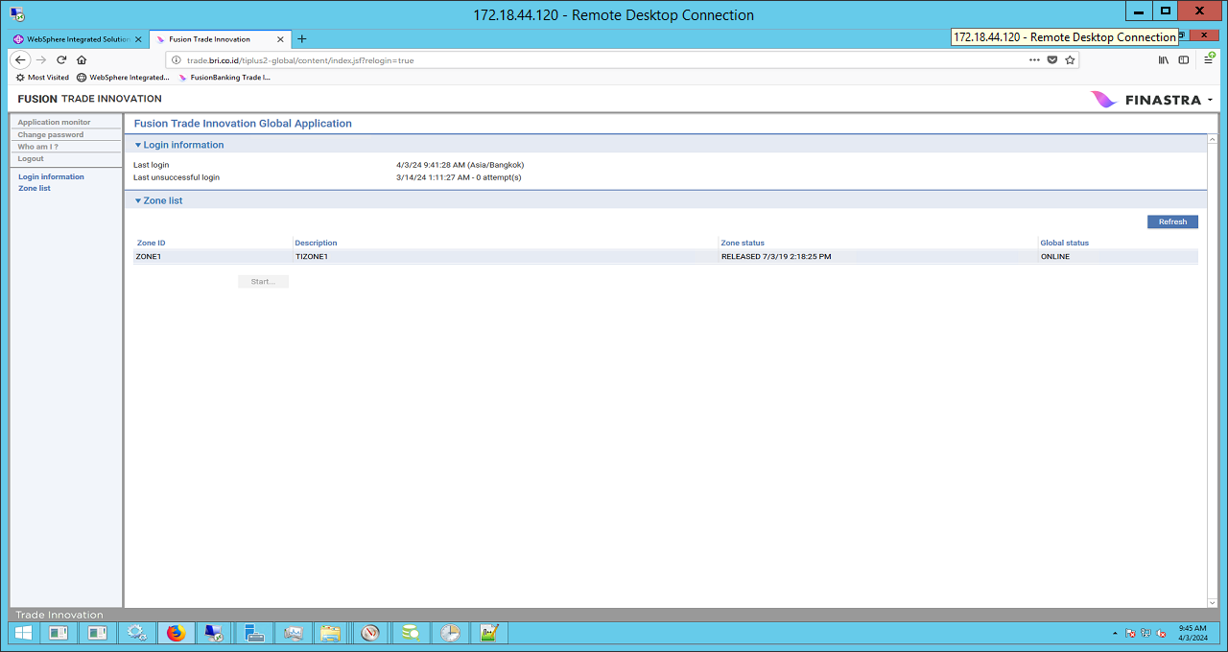
2. Pilih Batch Setup, lalu Klik “Start”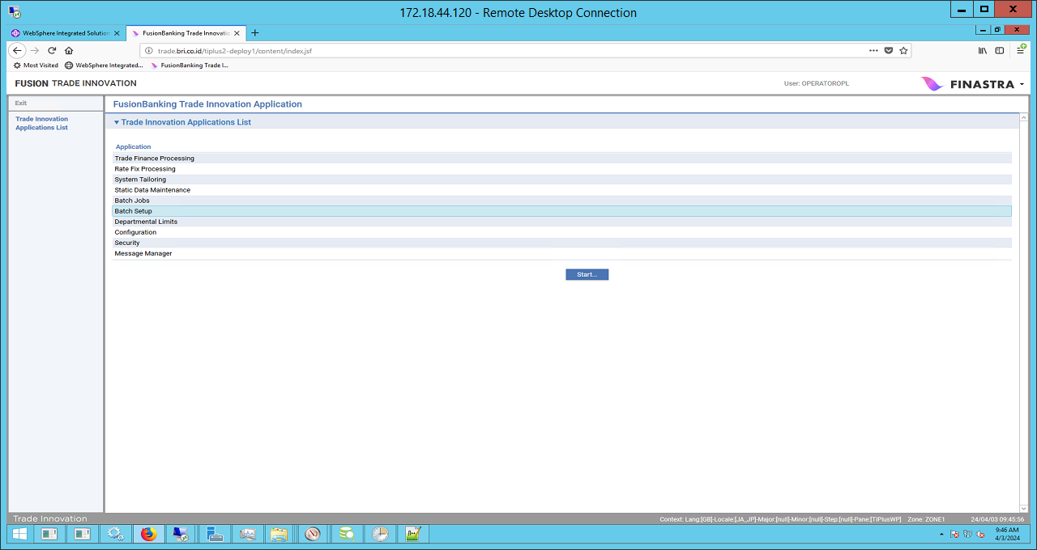
3. Klik “Processing cycle Maintenance”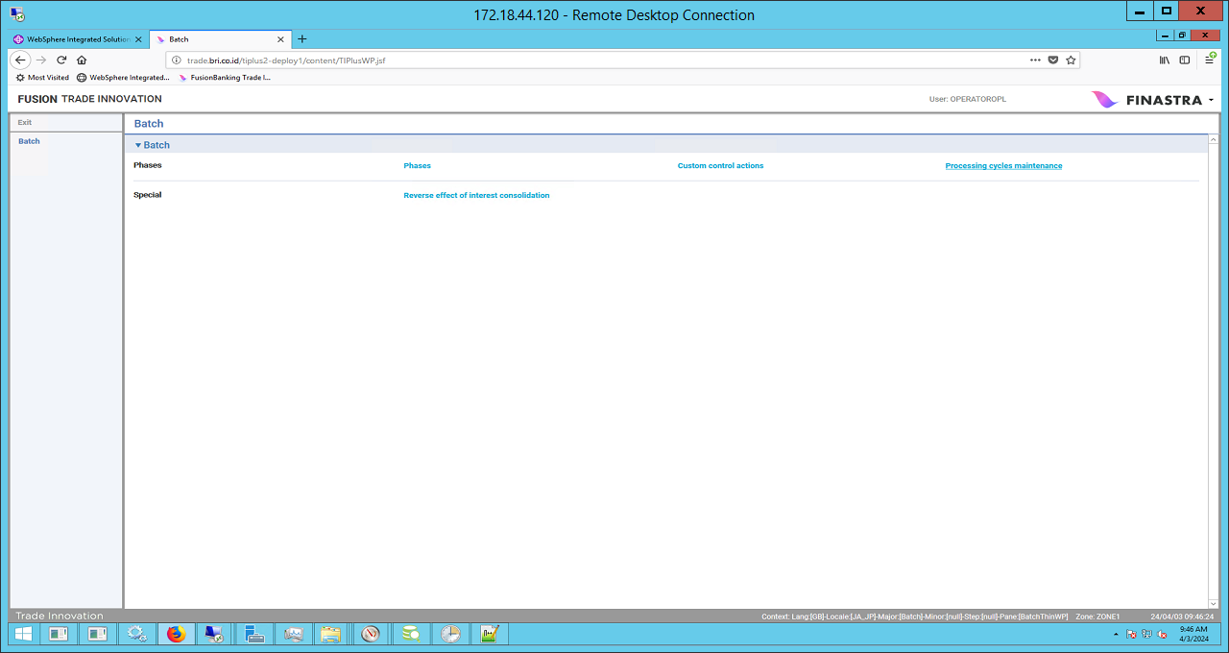
4. Pilih “Business day calendars…”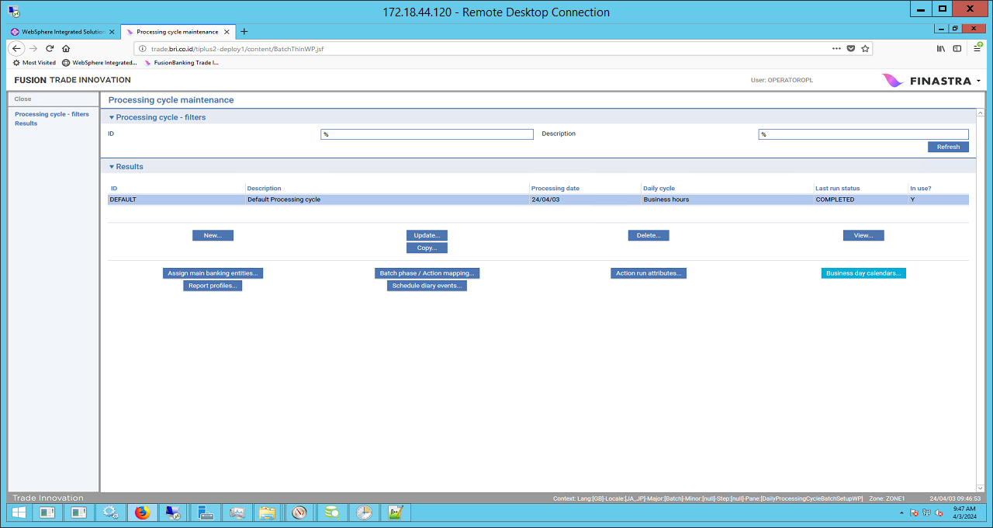
5. Pilih tahun saat ini yaitu “2024” setelah itu klik update. Bisa juga klik 2x langsung pada tahun yang dituju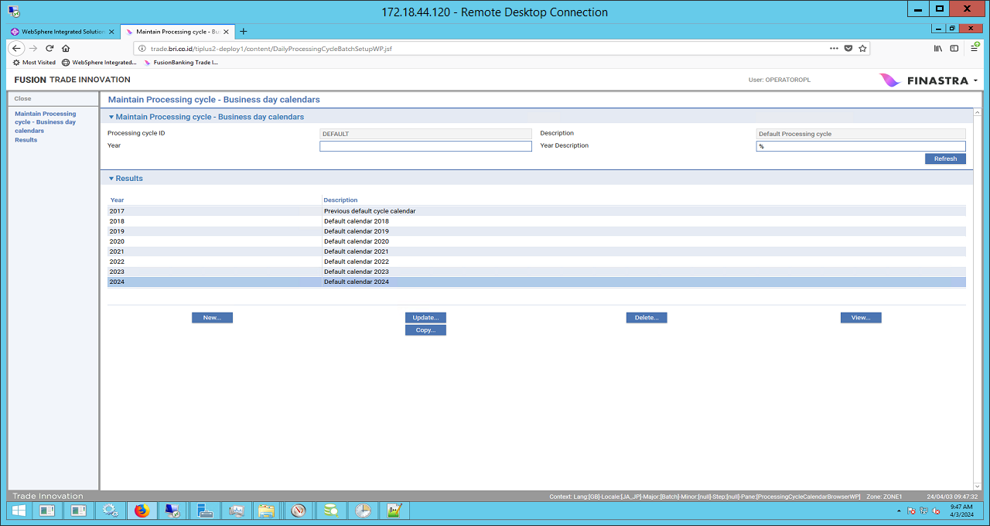
6. Cari tanggal libur yang akan di set menjadi working days pada bagian “Holidays”. Tanggal 8 April 2024 yang berada di antara tanggal 29 Maret 2024 dan 9 April 2024 merupakan holidays akan diubah menjadi working days dengan menghapus tanggal 8 April 2024 dari bagian “Holidays”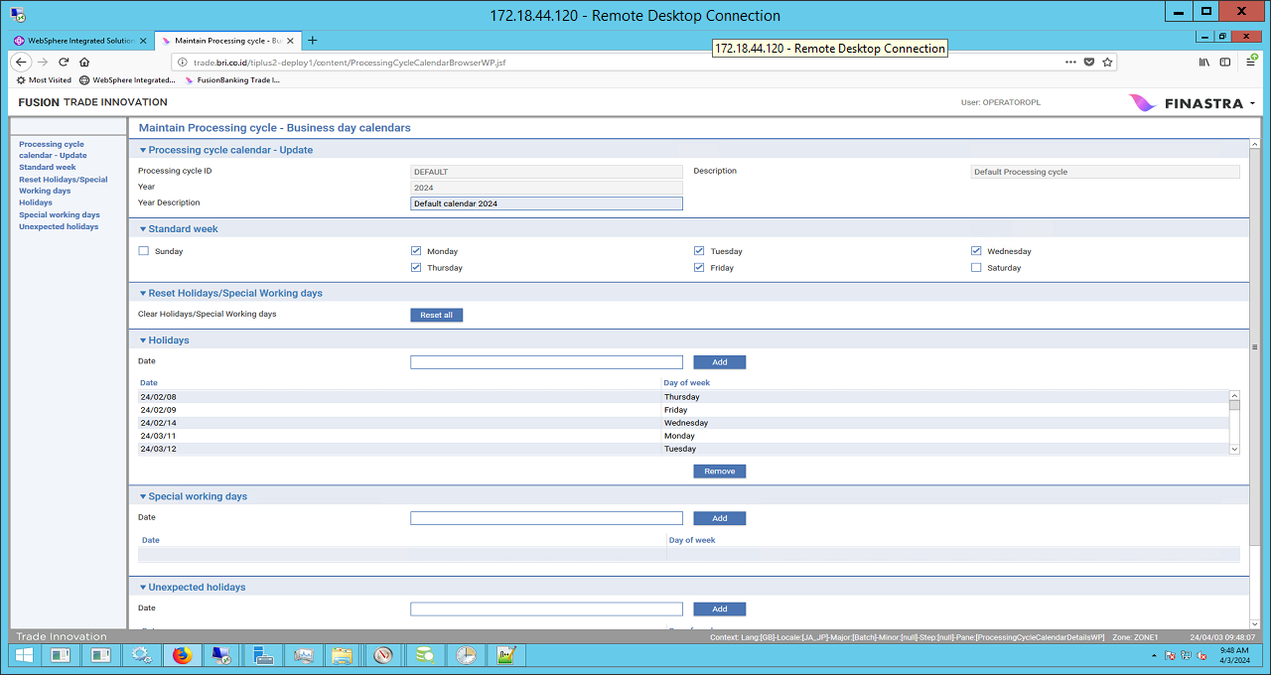
7. Setelah menentukan tanggal, pilih “Remove”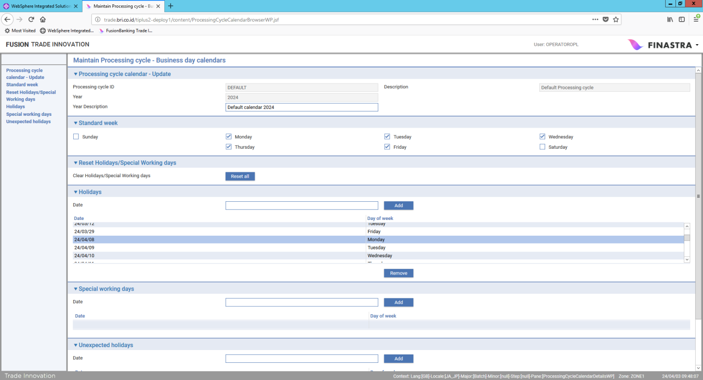
8. Lakukan cek ulang untuk tanggal 8 April sudah tidak ada di “Holidays”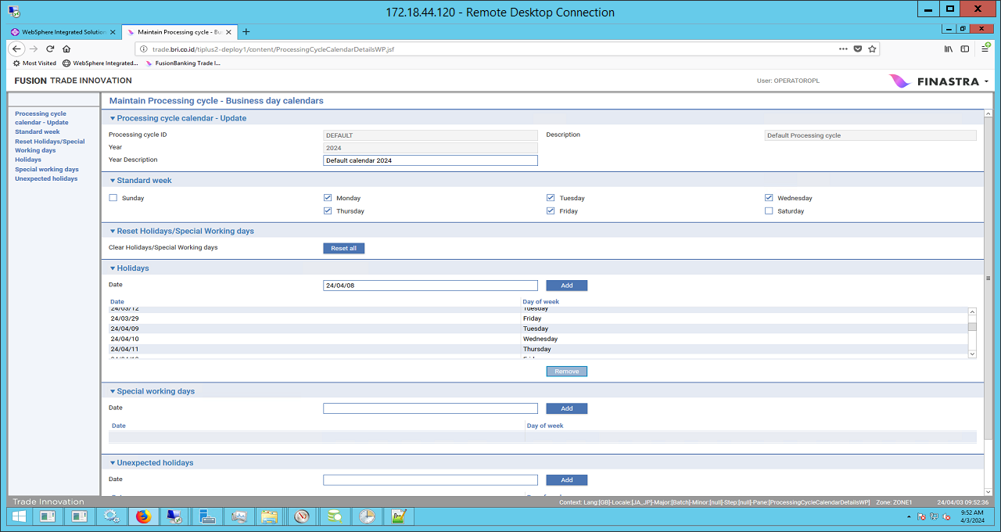
9. Cek juga dapat dilakukan dengan mode “view”